关于北京工商大学研究生复试费缴费指南
※线上缴费操作流程：
注意事项
1、请确保缴费前，相关支付方式内的金额可满足支付的金额
2、点击支付后请按流程完成支付，若中断支付，请半小时内在“待付款”继续支付

第一步：微信扫描下方二维码。关注“北京工商大学计划财务处”。关注公众号后点击“缴费平台”——“研究生复试费”进入缴费登陆页面。

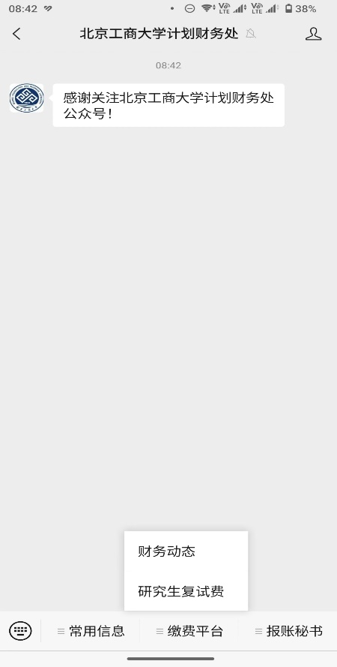

第二步：进入登录页面后，在“账号”框内输入身份证号，默认密码为666666。
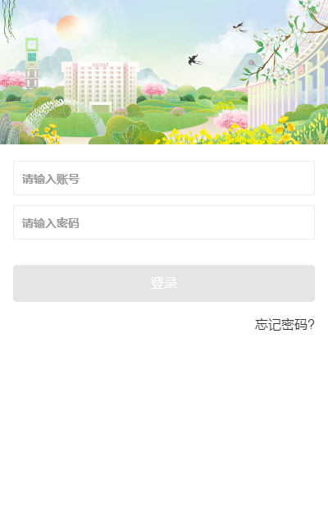

第三步：进入账单缴费页面，确认信息，勾选缴费项，点击“立即支付”。
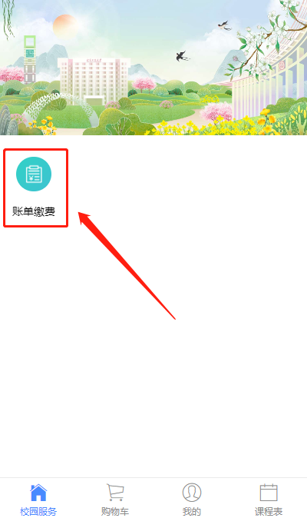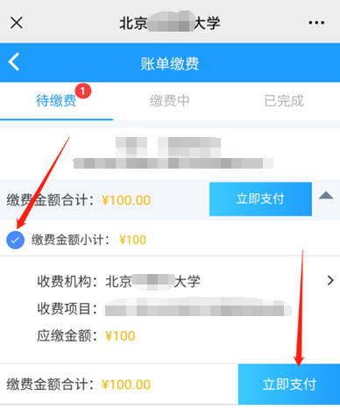

第四步：进入“订单确认”界面，确认交费信息，点击 “提交”。
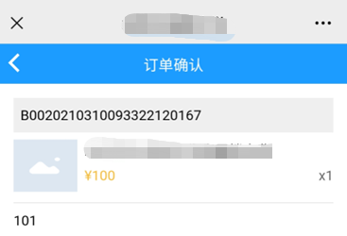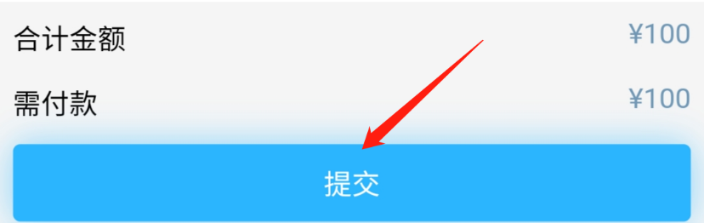
第五步：显示微信支付，点击“下一步”，输入微信支付密码，完成支付。
